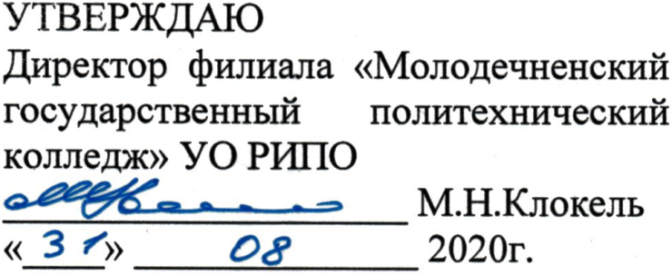
УТВЕРЖДАЮ
Директор филиала «Молодечненский государственный политехнический колледж» УО РИПО
____________________ М.Н.Клокель
«____» ______________ 2020г.

ПЛАН РАБОТЫ
методического совета филиала «Молодечненский государственный политехнический колледж» УО РИПО на 2020/2021 учебный год

№ п/п | Содержание работы | Сроки проведения | Ответственный
1. | Заседание 1  1.Изучение инструктивно-методического письма Министерства образования Республики Беларусь к началу 2020-2021 учебного года, нормативных правовых актов, регламентирующих образовательный процесс в 2020/2021 учебном году;  2.Обсуждение проекта плана учебно-методической работы колледжа на 2020/2021 учебный год. Знакомство с методическими рекомендациями по планированию работы цикловых комиссий и индивидуальной работы преподавателей в новом учебном году;  3.Обсуждение плана повышения квалификации педагогических работников колледжа в 2020-2021 учебном году;  4. О проведении аттестации педагогических работников в новом учебном году.  5. О рассмотрении учебно-планирующей документации;  6.Разное. | 31.08.2020 | Король А.И.,  Скоковский Ю.И.
2. | Заседание 2  1.Об итогах I этапа республиканской олимпиады по учебным дисциплинам общеобразовательного компонента и подготовке уч-ся колледжа ко II этапу республиканской олимпиады (районный этап);  2.Обсуждение вопросов научно-методического обеспечения специальностей колледжа;  3. О подготовке и проведении областного учебно-методического объединения преподавателей иностранных языков УССО Минской области «Изучение профессиональной лексики как фактор формирования профессиональных компетенций в «неязычном» колледже».;  4. Обсуждение проекта учебного плана и образовательного стандарта по специальности «Производство хлебобулочной, макаронной, кондитерской продукции и пищеконцентратов»;  5.О подготовке и проведении семинара «Организация образовательного процесса с использованием с использованием ИКТ»  6. О ходе подготовки к проведению мероприятий в рамках международной акции «Самый большой урок в мире»;  7. О рассмотрении учебно-планирующей документации;  8. Разное. | Октябрь, 2020 | Король А.И.,  Скоковский Ю.И.
3. | Заседание 3  1.О ходе подготовки к государственной аккредитации филиала МГПК УО РИПО;  2.Обсуждение нового учебного плана по специальности 2-39 02 31 «Техническая эксплуатация радиоэлектронных средств»;  3.О проведении конкурса проектов «Моя профессия – моё будущее»;  4. Об обеспечении образовательного процесса учебно-методическими комплексами (УМК) по учебным дисциплинам общеобразовательного и профессионального компонента;  5. О ходе работы по подготовке к участию в XIX Республиканской выставке научно-методической литературы, педагогического опыта и творчества учащейся молодежи;  6.Разное. | Декабрь, 2020 | Король А.И.,  Горох Д.М.,  Бурак О.В.,  Авласевич С.Н.
4. | Заседание 4  1.Отчет председателей цикловых комиссий о выполнении планов работы за первый семестр и индивидуальных планов педагогических работников за первый семестр текущего учебного года;  2. О результатах мониторинга профессиональной подготовки уч-ся общеобразовательных средних школ Молодечненского района;  3. О ходе экспериментальной деятельности в филиале;  4.О подготовке и проведении областного учебно-методического объединения педагогов социальных и педагогов-психологов «Формирование семейных ценностей обучающихся как основа социального благополучия»  5.Разное. | Январь 2021 | Председатели цикловых комиссий  Король А.И., Алисейко А.Б.  Бурак О.В.
5. | Заседание 5  1. Анализ результатов проведения государственной аккредитации филиала МГПК УО РИПО;  2. Об организации и проведении выставки методических материалов «Педагогическая копилка- 2021»;  3. О состоянии работы по разработке учебно-программной, учебно-планирующей документации по специальностям 2-49 01 61 «Хранение и переработка зерна» для уч-ся 4 курса; 2-48 02 31 «Производство биотехнологической продукции» для уч-ся 2 курса;  4. Разное | Апрель 2021 | Король А.И.  Тальковская Ж.Ф.,  Космачёва Н.Д.
6. | Заседание 6  1.Анализ выполнения плана методической работы колледжа и методического совета в 2020/2021 учебном году;  2.Определение перспективных направлений деятельности в 2021/2022 учебном году;  3.Разное | Июнь 2021 | Король А.И.

Методист ________________________ С. Н. Авласевич

